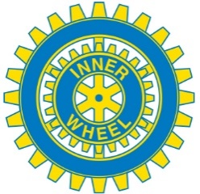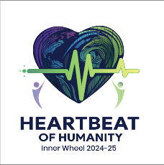

**Kallelse till Årsmöte i Lidköping Inner Wheel Club**

**Dag:** Onsdagen den 4 september 2024 kl. 19.00

**Plats:** Restaurang Feeling, Skaragatan 7, Lidköping.

**Föredragningslista för årsmötet**:

1. Årsmötets öppnande
2. Fråga om årsmötets stadgeenliga utlysning
3. Godkännande av föredragningslista
4. Val av mötesordförande och mötessekreterare
5. Val av justerare att jämte mötesordförande justera protokollet
6. Verksamhetsberättelse för 2023–2024
7. Ekonomisk rapport, balansräkning och resultaträkning
8. Revisionsberättelse
9. Ansvarsfrihet för styrelsen
10. Årsmötet avslutas

Gunnel Thim Lena Karlsson Klubbpresident Klubbsekreterare